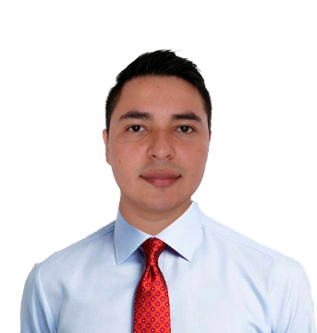

**EDUARD ALFONSO CABALLERO PONGUTA**

2018-2020

.

.

.

.

.

..

..

.

.…

…

Programación de páginas web con HTML, adobe Photoshop_CS5, producción de imágenes digitales y metodología de la programación de sistemas informáticos.

.

www.linkedin.com/in/eduardca

Desarrollo

Basketball

FUTBOL

viajar

DISEÑo

TENIS

CAMINAR

MUSICA

**COMPETENCIAS …**…………………………..………………………..…...

**FORMACIÓN …**…………………………..……………………...

**EXPERIENCIA …**…………………………..……….....……......

PHOTOSHOP:

AFTER EFFECTS:ILUSTRATOR:

2012 - 2014

2015 - 2017

2019

INGLÉS:

ESPAÑOL:

2017 - 2019

**CONTACTO**

2008 - 2014

Actualmente estoy finalizando ingeniería de sistemas, manejo lenguajes como Python (Django, Machine Learning, Deep Learning), PHP (Laravel), React y JavaScript. Adicional (MySQL, PostgreSQL, Bootstrap, Material-ui)

.

.

.

.

.

.

…...

.

.

.

.

.

.

.

.

..

.

.

.

.

.

.

.

.

.

.

**IDIOMAS**

**INFORMATICA**

.

.

.

.

.

.

.

..

.

**CURSOS REALIZADOS**

**SENA** - BUCARAMANGA

**ESTUDIOS TÉCNICOS**

**SENA** - YOPAL

Estudios desarrollados en el Servicio Nacional de Aprendizaje-SENA, obteniendo el título de **Técnico en Sistemas.**

.

.

**ITEY** - YOPAL

Estudios desarrollados en el Instituto Técnico Empresarial El Yopal, obteniendo el título de **Bachiller.**

.

**ESTUDIOS BÁSICOS**

Desarrollador Full Stack en plataforma administrativa para IPRED y administrador de contenido en cursos para plataforma Moodle UIS

**AUXILIAR IPRED**

**IPRED** – Universidad Industrial de Santander

**INDEPENDIENTE** - BUCARAMANGA

Plataforma educativa para el manejo administrativo de colegio COLCIEF, sistema de venta POS y plataforma con metodología PLM.

**FULL-STACK**

**DEVELOPER**

Encargado de la creación de contenido y manejo de la publicidad en redes sociales del centro de estudio.

**DISEÑADOR**

**CEIS** - BUCARAMANGA

**--**

**--**

**--**

**--**

**INTERESES**

……………….………………………………..

………….……………………………………..

eduardcaballero.github.io

+57 3162851197

eduardcaballerop@gmail.com